**NHẬT KÝ CÔNG VIỆC**

Vào lúc 15 giờ, ngày 4/12.

9h -> 10h30: Họp phân chia công việc và hoàn thành project plan.

14h -> 22h: Sau khi họp và phân chia công việc tôi bắt đầu tìm hiểu về những vấn đề liên quan:

* Tìm hiểu các hàm cơ bản của Python trên codelearn.io.
* Tìm hiểu thư viện Pygame.
* Cài đặt môi trường Python, công cụ Visual Studio Code, thư viện Pygame.
* Hoàn thành “Ref 1” thầy đăng.

Và thế là hết một ngày nhàm chán. :’<

**NHẬT KÝ CÔNG VIỆC**

Vào lúc 8 giờ, ngày 5/12.

Sau khi tìm hiểu những thứ cơ bản, tôi bắt đầu tiến hành viết 1 game cụ thể.

Suốt 1 ngày cày code, tôi hiểu được nguyên lý hoạt động của một game, cụ thể gồm 3 phần: + Tạo của sổ trò chơi.

+ Tạo vòng lặp vận hành trò chơi

+ Quên mất rồi. :<

Tôi tra google và thấy codelearn hướng dẫn viết game đua xe. Mừng quá, tôi bắt tay vào viết.

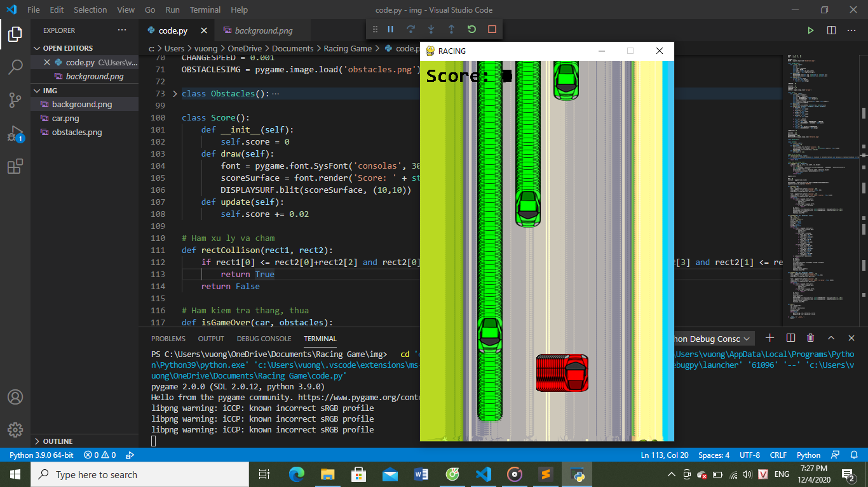Và bị bug ;; w ;;

Cuối ngày, 19h -> 20h: Chúng tôi họp team và chia sẻ những khó khăn trong việc tìm hiểu và đưa ra đề xuất giúp đỡ.

**NHẬT KÝ CÔNG VIỆC**

Vào lúc 14 giờ, ngày 7/12.

Tôi chán nản mở máy lên, code từng dòng mệt mỏi. Chữa lỗi bug ngày hôm trước chưa hoàn thành.

Lướt từng trang nói về việc lập trình.

Thấm thoát đã 3 tiếng trôi qua và chẳng tìm hiểu được gì… tôi bắt đầu chán nản…

Tâm sự cùng nhóm trưởng và lấy động lực tiếp tục công việc.

**NHẬT KÝ CÔNG VIỆC**

Vào ngày 8/12.

Được nhóm trưởng ngỏ lời thiết kế logo. Tôi tìm hiểu về quy tắc để thiết kế một logo. Sau một thời gian tra google và tìm tài nguyên:

+ Font: dafont.com

+ Style: deviantart.com

+ Icon: google.com

Và đây là sản phẩm sau 3 tiếng mày mò.

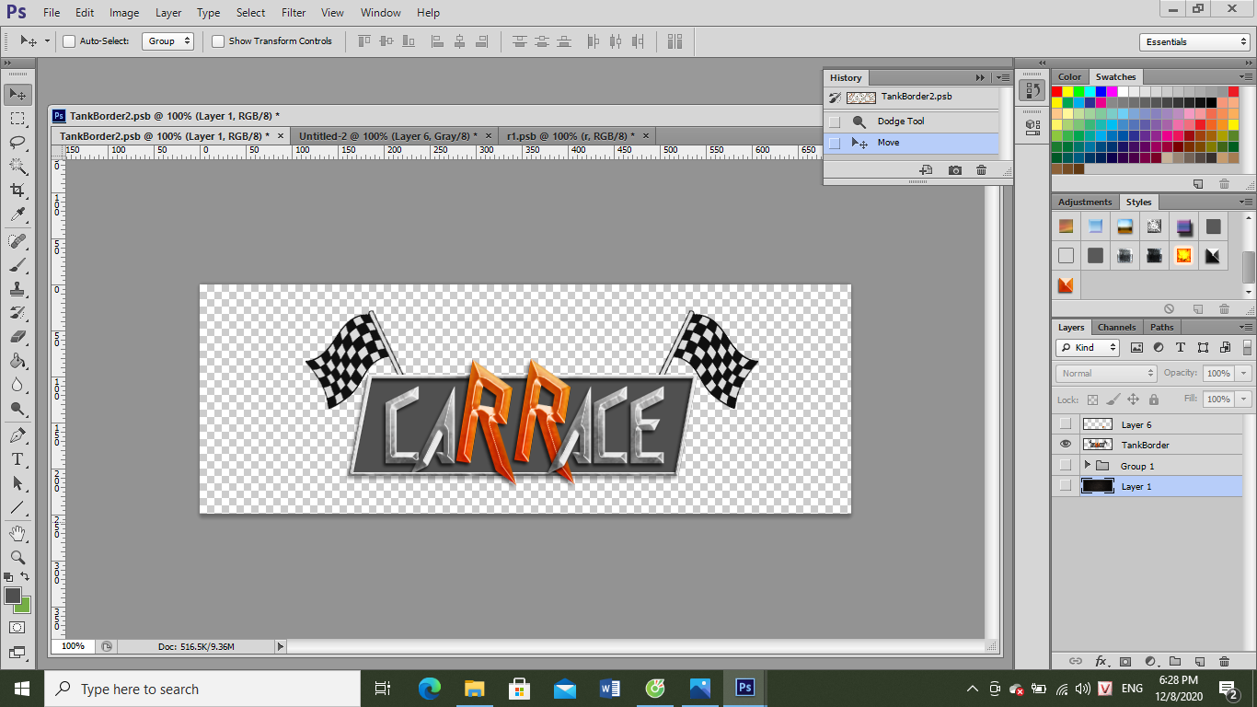

**NHẬT KÝ CÔNG VIỆC**

Vào ngày 9/12.

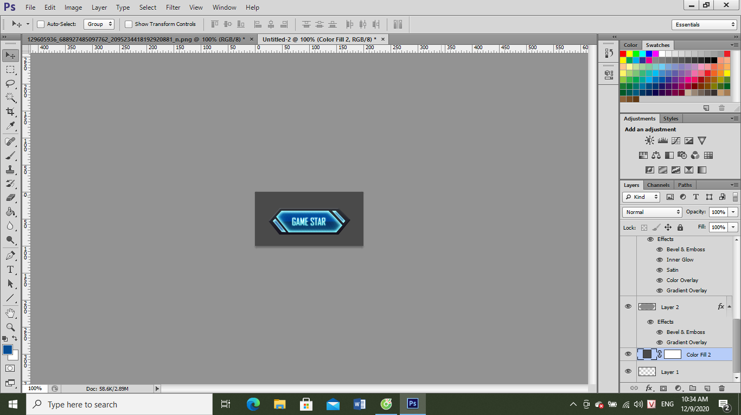Trên đà thiết kế, tôi tìm hiểu để tạo ra những button để nhấn chọn trên màn hình menu. Tôi đã thiết kế được.

Do quá bé nên tôi phải làm lại bởi photoshop làm việc trên pixel khi phóng to sẽ bị vỡ. Tôi thật ngu ngok. =(((

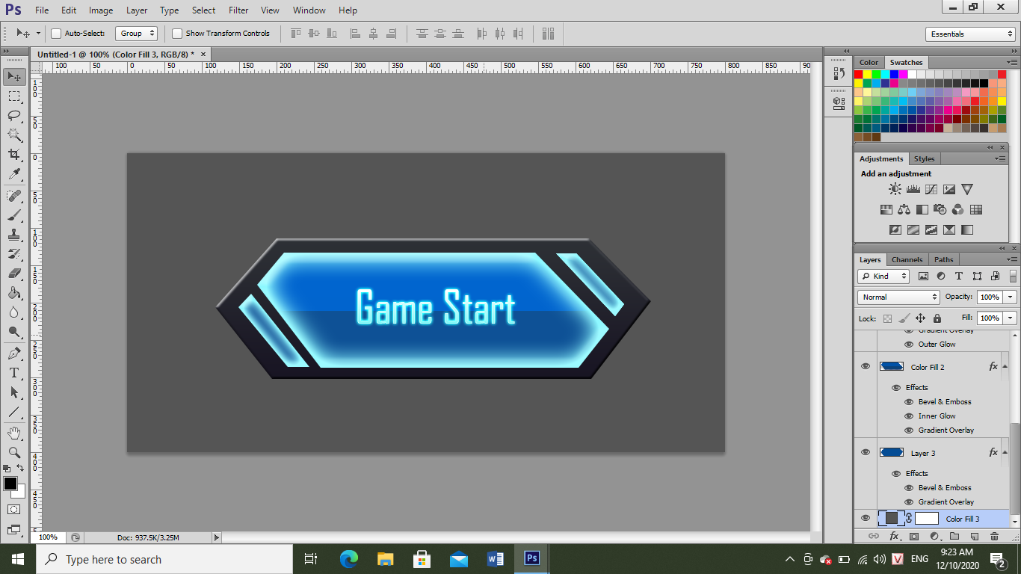

**NHẬT KÝ CÔNG VIỆC**

Vào ngày 10/12.

10h -> 11h: Họp nhóm thảo luận về giao diện game và đường đua, nêu lên những khó khăn và cùng nhau giải quyết.

14h: Tôi bắt đầu phác thảo sơ bộ về đường đua:

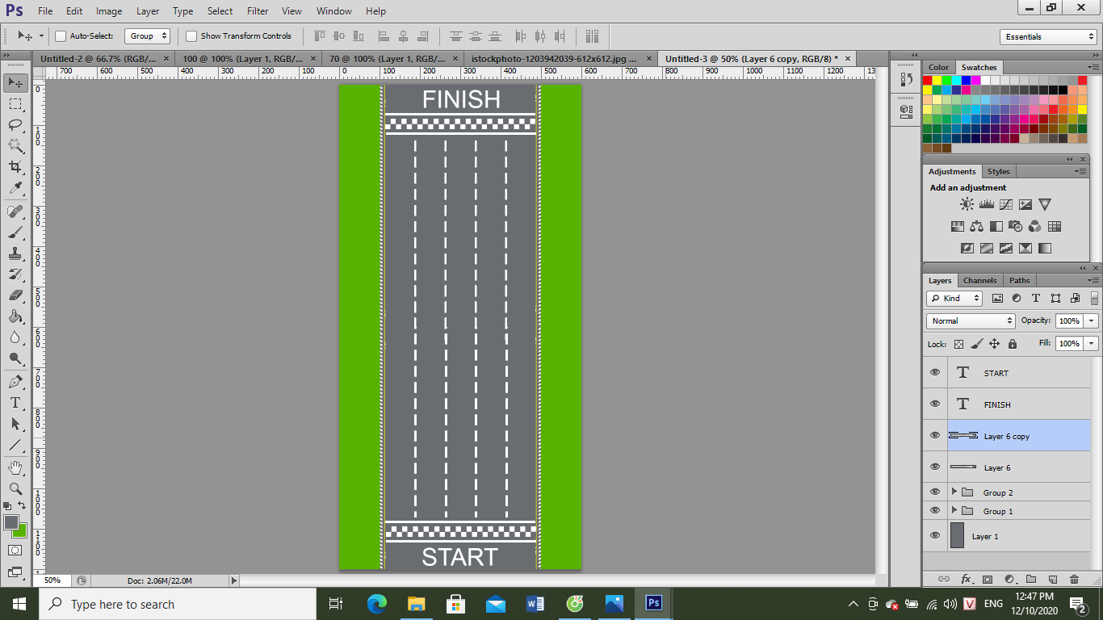

**NHẬT KÝ CÔNG VIỆC**

Vào ngày 11/12.

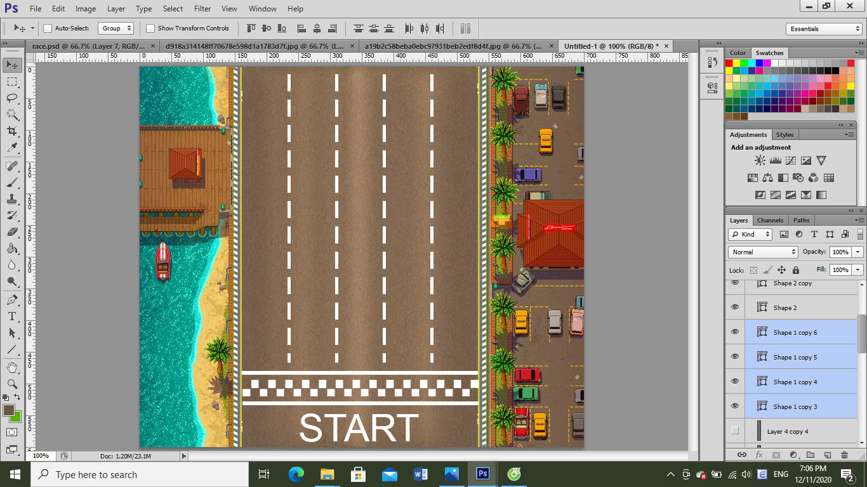16h: Sau khi hoàn thành các môn học, tôi tiến hành thiết kế chi tiết đường đua của mình và kết quả.

22h: Tôi ngồi căn chỉnh từng pixel để con đường nó “mượt”.

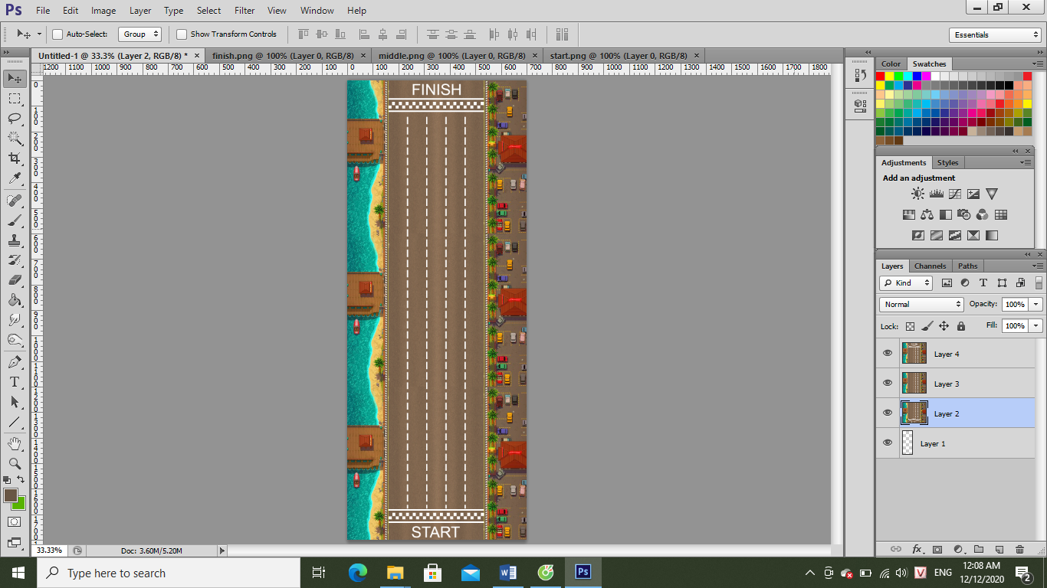

**NHẬT KÝ CÔNG VIỆC**

Vào ngày 13/12.

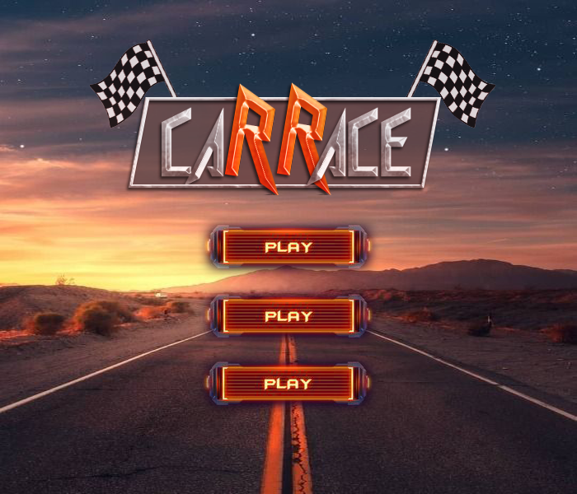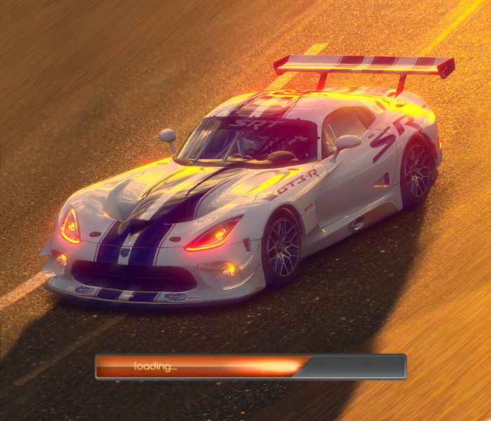Tôi thiết kế 2 cửa sổ đầu game: cửa sổ loading và menu chính.

**NHẬT KÝ CÔNG VIỆC**

Vào ngày 17/12.

Nhận được yêu cầu từ phía developer và tôi bắt tay vào thiết kế những hiệu ứng buff dựa trên mô hình thủy cầu:





Trông khá đơn giản nhưng nó mất nhiều thời gian lắm đấy và đây là công việc của tuần sau.

**NHẬT KÝ CÔNG VIỆC**

Vào ngày 20/12.

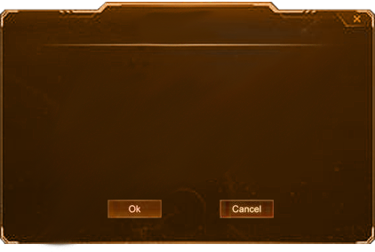Sau một thời gian dài vừa nghỉ ngơi, vừa đương đầu với kỳ thi giữa kỳ, tôi lại tiếp tục nhận được yêu cầu từ phía dev thiết kế menu con cùng với khung chiến thắng, thất bại:



**NHẬT KÝ CÔNG VIỆC**

Vào ngày 23/12.

Tôi được phân công làm menu đăng nhập và menu cá cược.

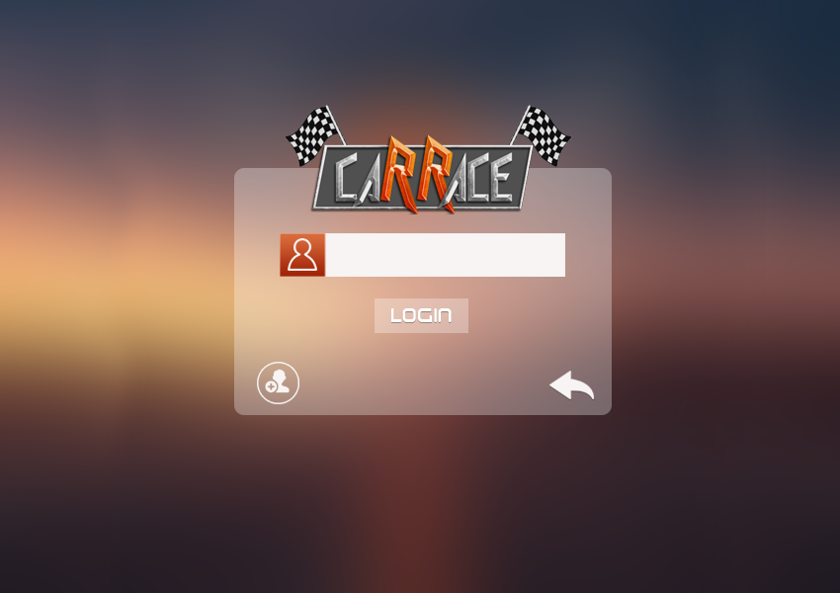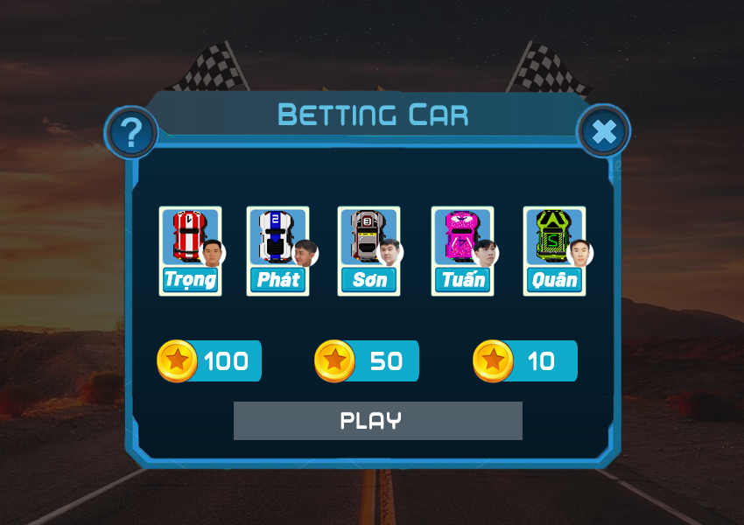

**NHẬT KÝ CÔNG VIỆC**

Vào ngày 27/12.

Tôi được phân công làm giao diện xếp hạng và cửa hàng.

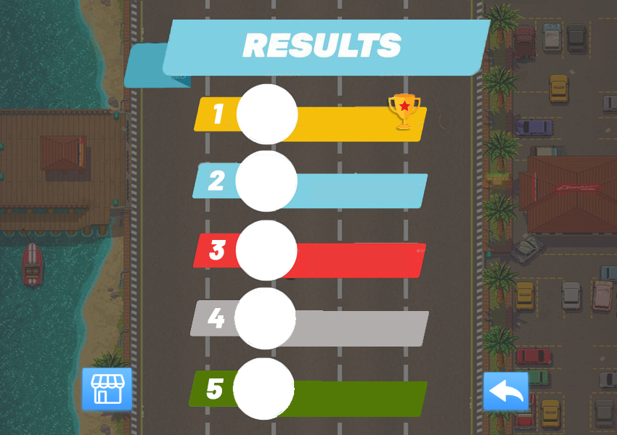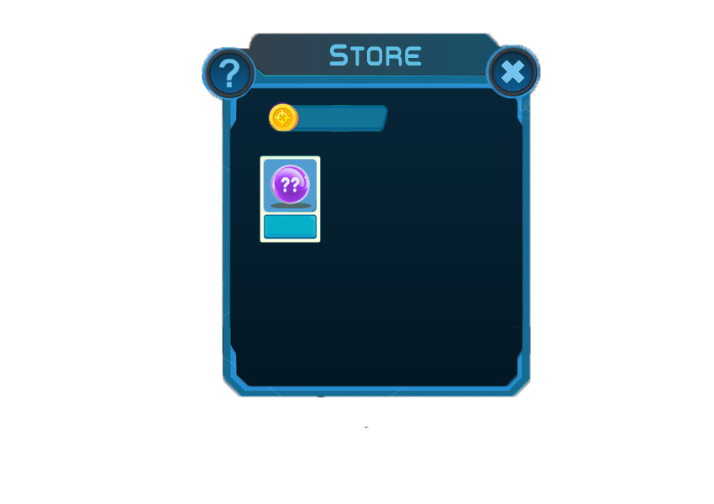

**NHẬT KÝ CÔNG VIỆC**

Vào ngày 30/12.

Tôi hoàn thành tất cả những ý tưởng còn lại cho sản phẩm của nhóm.

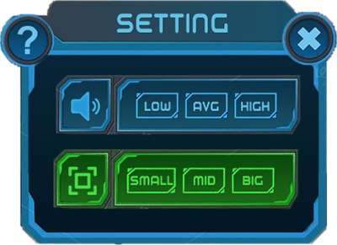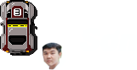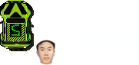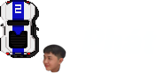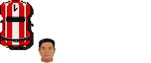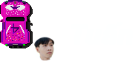

Và bắt đầu viết bài báo cáo.